Padding and stride
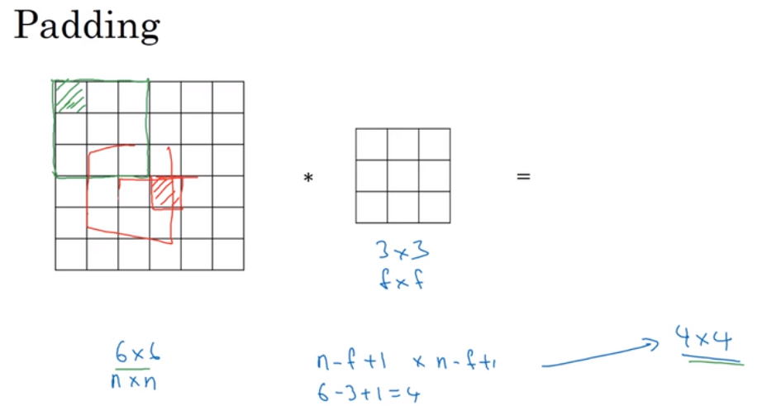
一个N*N的图像，使用f*f的卷积核，会得到（n-f+1）*（n-f+1）的大小
但是边缘的图像 使用了一次，而且整个图像缩小了
因此，可以增加一圈padding，假设增加的padding 的长度为p
会得到（n+2p-f+1）*（n+2p-f+1）的图像

通常由两种卷积方式
“Valid”：不填充
“Same”：填充2p，使得输入输出相同大小
（n+2p-f+1）==n→2p+1-f==0→p=（f-1）/2
所以f通常情况下为奇数
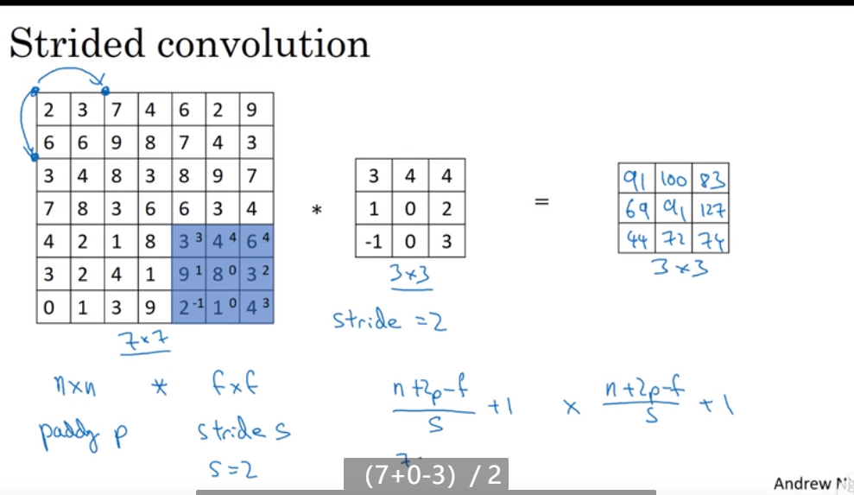
如果加入了Stride
那么输出的图像大小就变成[（n+2p-f）/s+1]* [（n+2p-f）/s+1]
//n+2p-f 剩余长度 /s 移动个数 +1 初始位置
如果除法（n+2p-f）/s不是一个整数，一般向下取整数，即放弃最后一个不完全的框

三维卷积
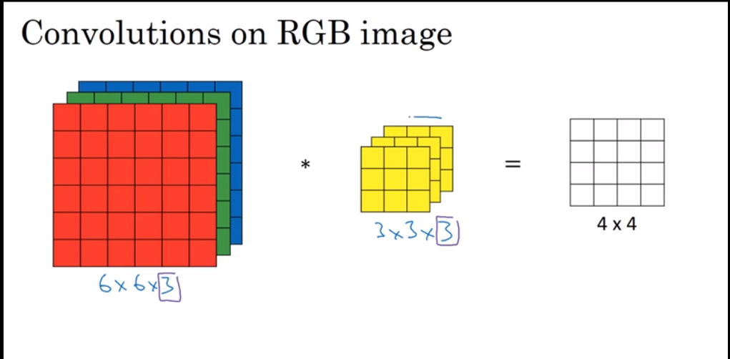
计算方式：对应位置的数字相乘，将乘积的和放在对应的位置
可以为三个通道的过滤器，设置不同的过滤器，但是过滤器的通道数必须和原图一样

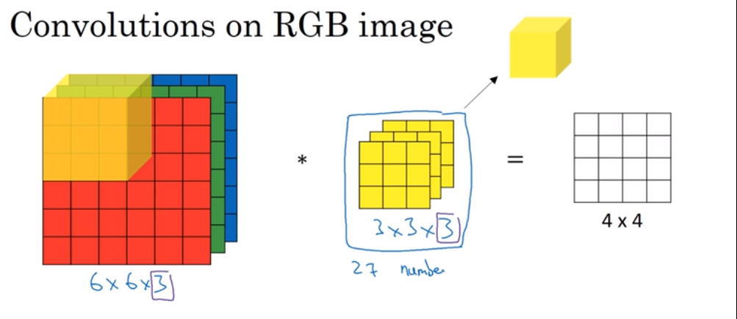

我们可以设置多个过滤器，例如相对Red层即检测垂直边界，又检测水平边界，那么我们可以选择通过两个立体过滤器，如下图中，橙色和黄色为不同的过滤器，将结果组合，就得到下一层的输入
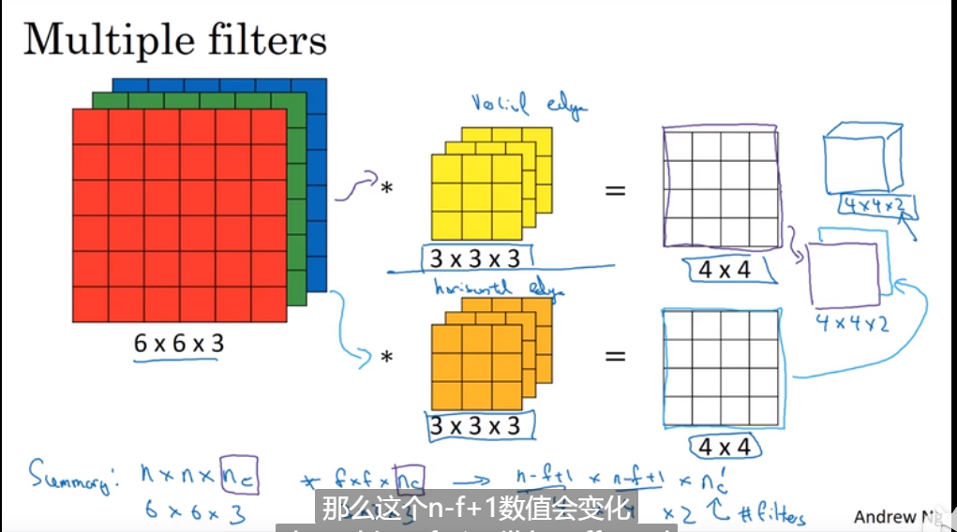
Summary：
N*N*n_channels * f*f*n_channels → （n-f+1）*（n-f+1）*number of n_channels
6*6*3 3*3*3 4 * 4 * 2

单层卷积网络
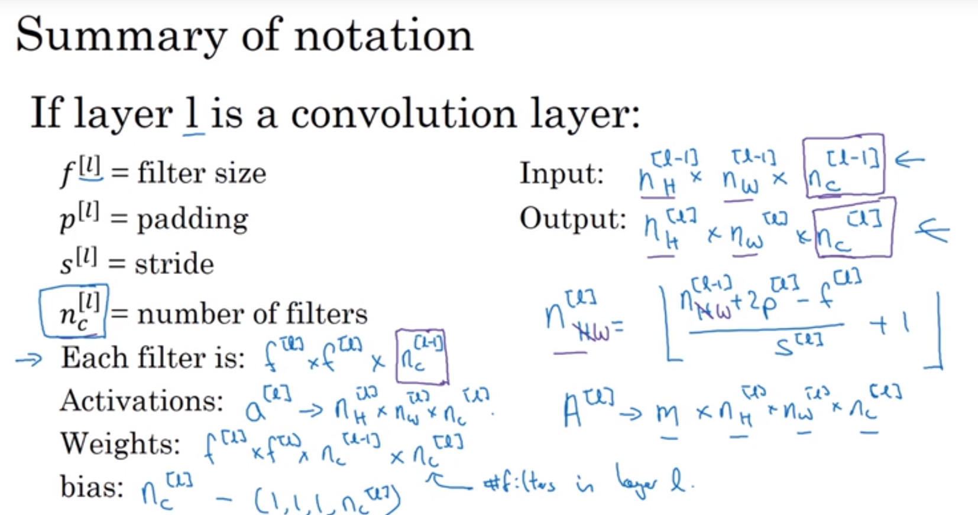
Input: N_{h}^{[l-1]}* N_{w}^{[l-1]}*N_{c}^{[l-1]} width*height*channels_num in layer l-1
Output: N_{h}^{[l]}* N_{w}^{[l]}*N_{c}^{[l]} width*height*channels_num in layer l
Each filter is: f^{[l]}*f^{[l]}*N_{c}^{[l-1]} f*f* channels_num in layer l-1
Activations: a^{[l]}= N_{h}^{[l]}* N_{w}^{[l]}*N_{c}^{[l]} A^{[l]}= m*N_{h}^{[l]}* N_{w}^{[l]}*N_{c}^{[l]}
Weight: Each filter * filter_num f^{[l]}*f^{[l]}*N_{c}^{[l-1]}*N_{c}^{[l]}
Bias: (1,1,1,N_{c}^{[l]}) 横向排列组合的一排小立方体

为什么使用卷积
卷积可以减少参数量

参数共享
同一个卷积核可以在不同区域中使用，例如垂直边界卷积核可以在多次使用

稀疏链接
每一层中的输出仅仅和上一层中的几个参数相关，例如一个3*3的filter仅仅涉及9个参数

池化
特殊的过滤器，对一个块内的信息做不同的操作，eg，max、average，
Hyperparameter超参：filter size、stride

全连接
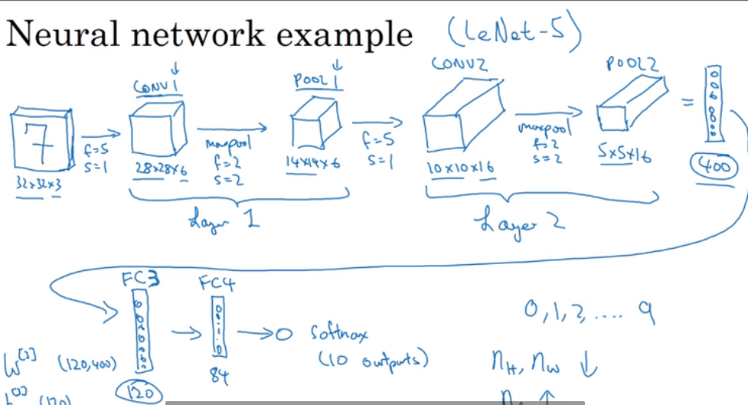
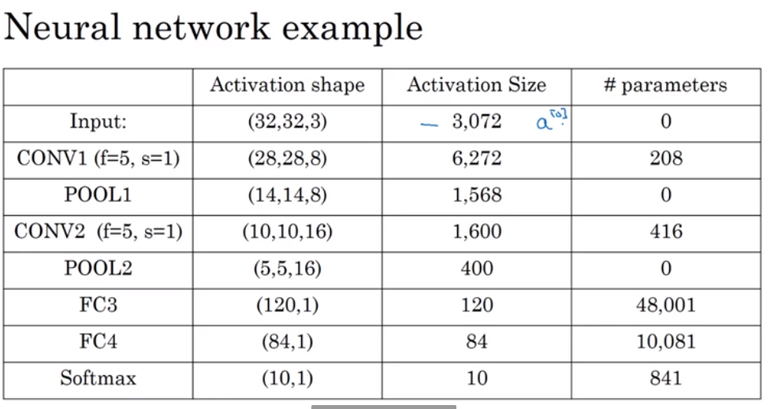
参数=filter_size*filter_size+bias || Activation size^{(L-1)}*Actication size^{(L)}+bias 偏置一般就是1

